売上高計算書(イ)－④
(中小企業信用保険法第２条第５項第５号(イ)－ ④ の規定による)
【記入上の注意】
• 申請の際は、ご自身の行っている事業を事前に日本標準産業分類で確認してください。
• 全ての項目について、記載してください。
• 売上げは円単位で記載してください。
• 減少率は、小数点第2位まで（第３位以下切捨て）記載してください。
【１】 業種および最近年間の売上げについて(必ず記入してください)
産業分類番号  細分類 | 業 種 名 | 指定業種の該当  (○で囲む) | 最近の売上高  (直近１年間) | 構成比
 | 業 | 指定・非指定 | 円 | ％
 | 業 | 指定・非指定 | 円 | ％
 | 業 | 指定・非指定 | 円 | ％
 | 業 | 指定・非指定 | 円 | ％
 | 業 | 指定・非指定 | 円 | ％
合 計 |  |  | 円 | 100％
※ 全て指定業種である事業者

【２】 売上げ等の比較(国指定業種のみを行っている場合、合算での記入可)
年 月
円Ａ
(１)申込時点における最近１か月間の売上高

(２)Ａの期間に対応する前年１か月間の売上高
年 月
円Ｂ

(３)減少率(実績) 計算式(Ｂ－Ａ)÷Ｂ×100≧５％
(イ) ％
(４)Ａの期間後２か月間の見込み売上高
年 月 | 年 月 | 合 計
円 | 円 | 円Ｃ

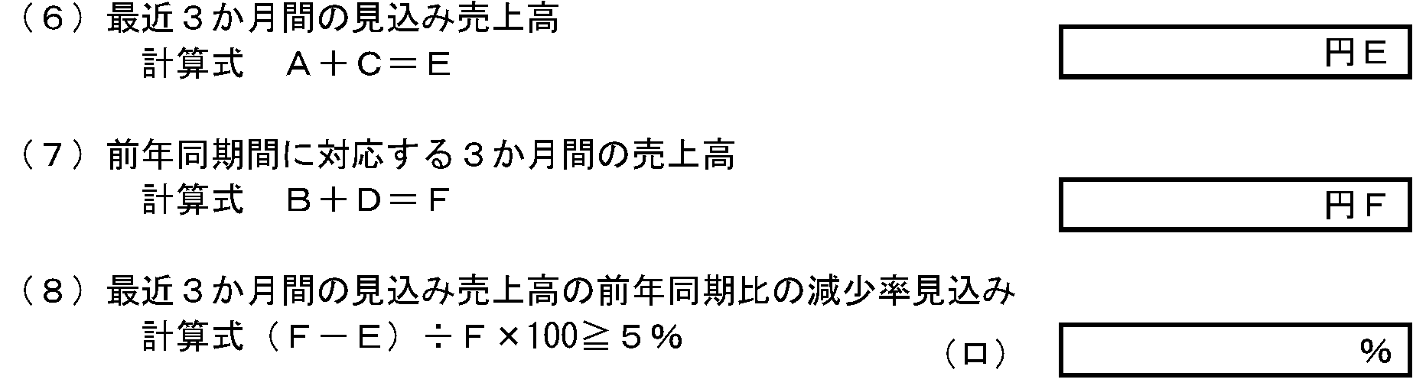
(４)Ａの期間に対応する前年２か月間の売上高
上記内容は、決算書・売上帳等の原本と相違ないことを証します。
住所：
名称または法人名：
代表者名： 印

年 月 | 年 月 | 合 計
円 | 円 | 円Ｄ

